Сценарий новогоднего утренника для детей «Прекрасный Новый год!» (вторая младшая группа)

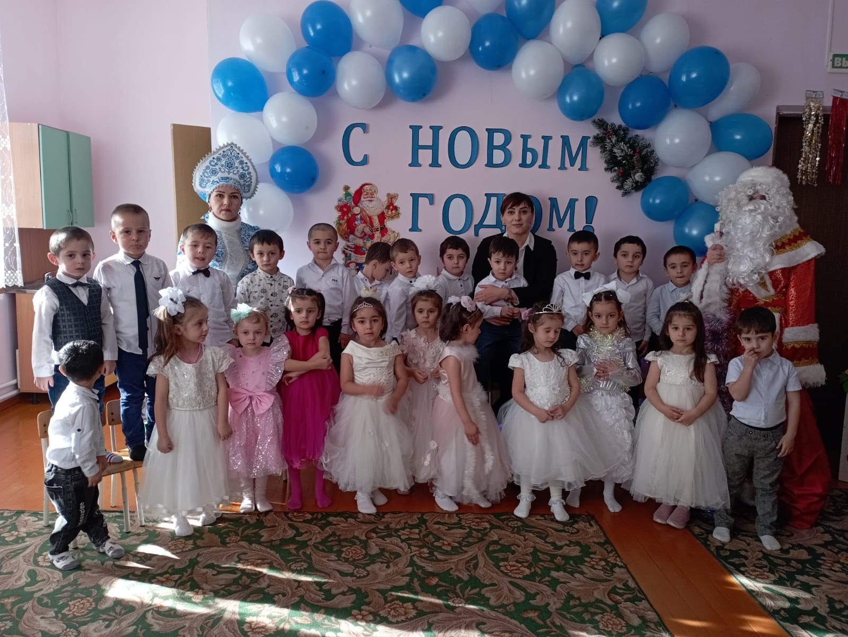

МКДОУ «Хивский детский сад «Ромашка»

Сценарий новогоднего утренника для детей 3–4 лет «Прекрасный Новый год!» (вторая младшая группа)
Цель: создать радостное и веселое настроение у детей.
Задачи:
- развитие творческих способностей у детей;
-формирование интереса к празднику.
Дети входят в зал под музыку, держась за руки, становятся в круг в центре зала.
1 ВЕДУЩИЙ:
Как хорошо, что в этом зале
Мы снова встретились, друзья
Все этот праздник очень ждали
Здесь никому грустить нельзя!
Пусть будет вам тепло сегодня,
Пусть радость греет вам сердца.
На светлый праздник новогодний
Вас приглашает детвора!
2 ВЕДУЩИЙ:
В двери Новый год стучится,
Дед Мороз к нам в гости мчится,
В небе праздничный салют,
И часы двенадцать бьют.
Огоньки сверкают ярко.
Свечи, шарики, подарки.
Скоро сказка в дом войдет,
Скоро будет Новый год!
1 ребё нок:
Новый год, сегодня
В двери постучится,
Будет праздник у ребят,
Будем веселиться!
2 ребё нок:
Будет ёлочка гореть
Огоньками ярко,
Дед Мороз, Дед Мороз
Принесёт подарки!
3 ребё нок:
Ёлочка красивая,
Ёлочка густая,
На пушистых веточках
Бусинки сверкают!
4 ребё нок:
Висят на ветках шарики,
Волшебные фонарики,
И бусы, и снежинки,
И голубые льдинки!
5 ребё нок:
У новогодней ёлочки
Зеленые иголочки,
И снизу до верхушки –
Красивые игрушки.
6 ребё нок:
Ёлочка! Ёлочка!
Вот она какая!
Стройная, красивая
Яркая, большая!
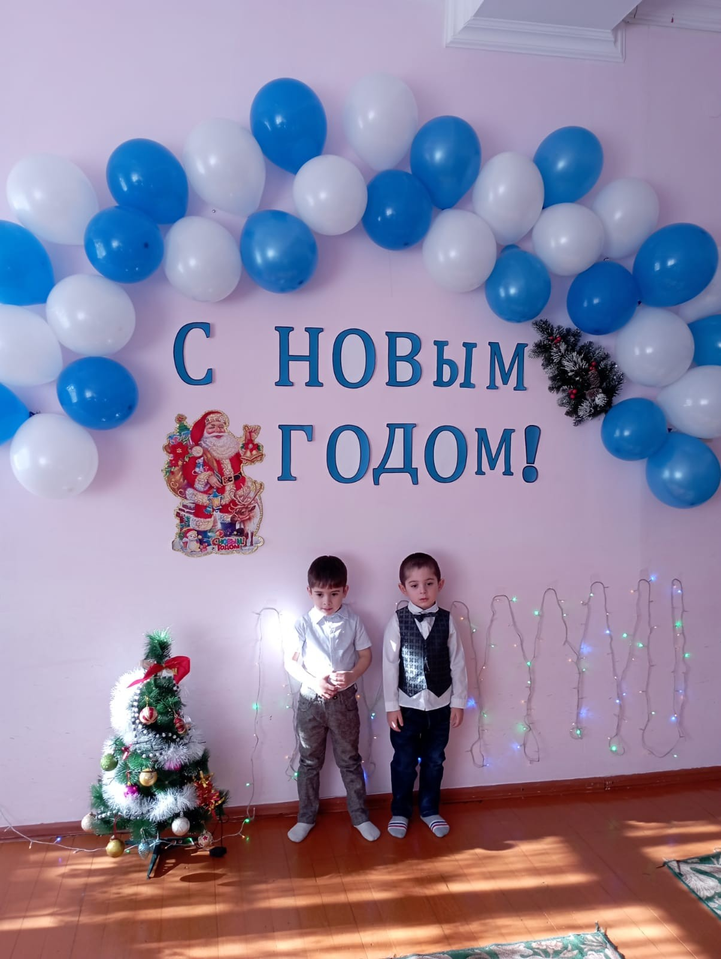
1 ВЕДУЩИЙ:
Что-то елка загрустила, ветки к низу опустила
Мы ее развеселим и скучать ей не дадим.
Что ж, давайте, ребятишки, И девчонки, и мальчишки,
Соберёмся в хоровод, славно встретим…
Дети: Новый год!
ПЕСНЯ «Хоровод у ёлочки»
(после песни дети садятся на стульчики)
1 ВЕДУЩИЙ:
Ёлка грустная стоит, почему – то не горит.
2 ВЕДУЩИЙ:
Эту мы беду исправим, Все огни гореть заставим!
Скажем дружно «РАЗ, ДВА, ТРИ НАША ЕЛОЧКА ГОРИ!»
Все ребята: Раз, два, три наша елочка гори!
(огни не загораются)
1 ВЕДУЩИЙ: Очень тихо говорите, ну-ка громче!
Все ребята: Раз, два, три наша елочка гори!
(Огни загораются)
7 ребё нок:
Загорелась наша ёлка,
Светит каждая иголка.
Будет ёлочка сверкать,
Огоньками нам мигать.
8 ребё нок:
За шариками яркими
Иголочки торчат,
Сверкает наша елочка,
И радует ребят!
2 ВЕДУЩИЙ:
А теперь мы посидим,
И на елку поглядим
Возле елки новогодней,
Чудеса случаются.
Вот сейчас и в нашем зале,
Сказка начинается.
Слышите, снежок хрустит,
Кто-то в гости к нам спешит.
Звучит музыка, входит Снегурочка.
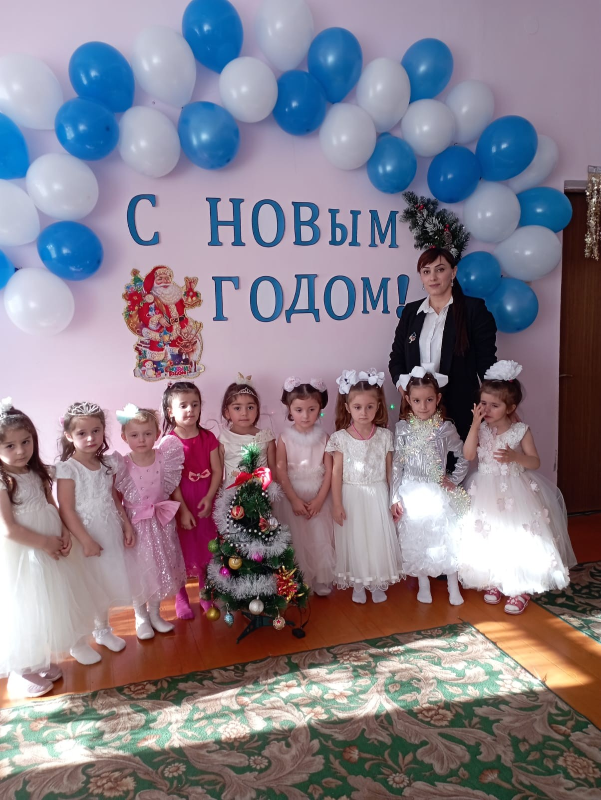
СНЕГУРОЧКА:
Здравствуйте девчонки!
Здравствуйте мальчишки!
Сквозь метели и снега
Долго шла я к вам сюда.
Так боялась опоздать…
Будем праздник отмечать!
ПЕСНЯ «ЗИМУШКА-ЗИМА!»
(После песни дети садятся на свои места)
СНЕГУРОЧКА:
Меня Снегурочкой зовут,
Мои подруженьки-снежинки
В густом лесу со мной живут –
Легки, прозрачны, как пушинки.
Играю с ними я все дни,
Танцую на лесной опушке.
Снежинки серебристые,
Слетайтесь в хоровод!
А ёлочка пушистая
Огнями расцветет.
(Выбегают девочки-снежинки. В руках у них дождик)
ТАНЕЦ «Снежинок»
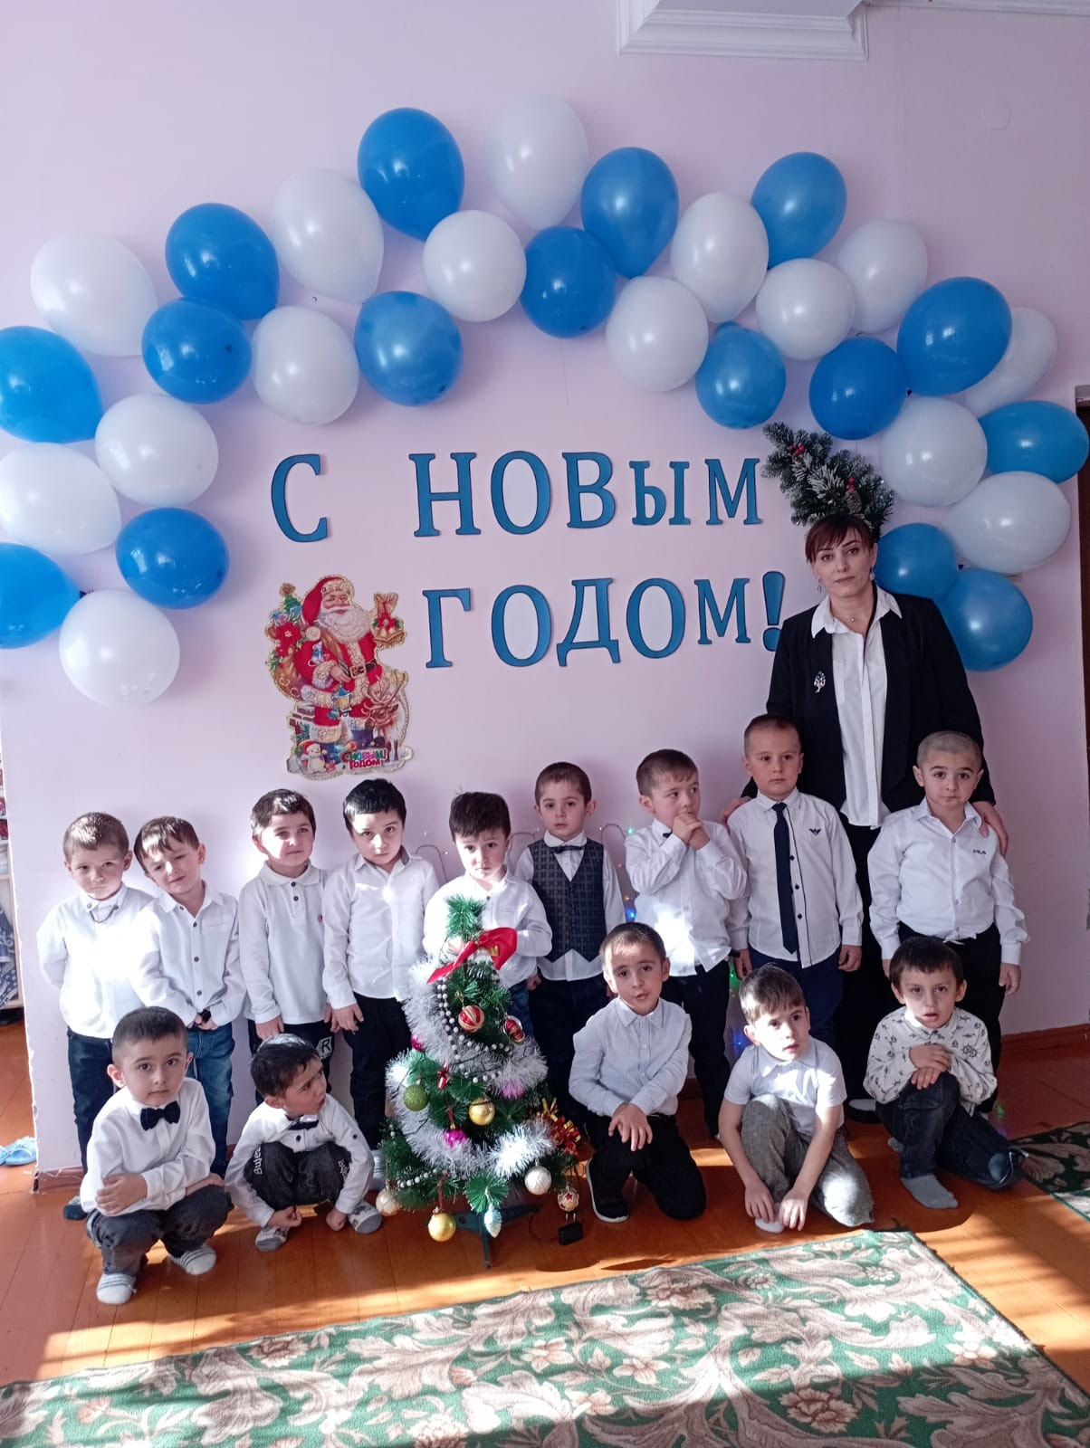
1 ВЕДУЩИЙ: Снегурочка после твоего прихода нам стало немного прохладно, зачем ты столько снежинок принесла?
СНЕГУРОЧКА:
А я с вами поиграть так хотела. Будете со мной играть?
(Разбрасывает снежки из ведёрка)
ИГРА «СОБЕРИ СНЕЖКИ»
СНЕГУРОЧКА:
Новый год уже идёт! Веселится весь народ!
К нам на праздничную ёлку Дед Мороз сейчас придет!
Давайте крикнем все ему, Дедушка Мороз, А-У!
ДЕТИ: А-У!
Под музыку входит ДЕД МОРОЗ
ДЕД МОРОЗ:
Здравствуйте, ребята! Здравствуйте, дорогие гости!
С Новым годом вас, друзья! С праздником богатым!
Счастья, радости желаю всем, всем, всем ребятам!
Верно, мне в лесу сказали, что меня народ здесь ждет!
2 ВЕДУЩИЙ: Дедушка Мороз, ты, наверное, устал с дороги, сядь, отдохни. А ребята тебе станцуют.
(на середину зала выходит ребёнок, читает стих)
9 ребёнок
Я гном веселый и счастливый,
А это – мой костюм красивый!
Со мною вместе улыбнитесь
И дружно на танец становитесь.
ТАНЕЦ «Гномиков»
ДЕД МОРОЗ: Какой красивый танец, молодцы ребята, знаете, как деда уважить.
СНЕГУРОЧКА: Дедушка, ты уже отдохнул немного. А хочешь с ребятами хоровод станцевать?
ДЕД МОРОЗ: Конечно, хочу, внученька.
Снегурочка: Тогда зови скорей ребят, ведь они плясать хотят!
ХОРОВОД с Дедом Морозом
1 ВЕДУЩИЙ: Дедушка Мороз, а ребята хотели тебя еще и стихами порадовать.
ДЕД МОРОЗ: Я всех послушаю. Но перед этим приглашаю поиграть со мной в мою любимую игру «заморожу». Поиграете со мной?
ДЕТИ: Да!
2 ВЕДУЩИЙ: Тогда скорее становитесь в круг.
ИГРА «Заморожу»
(после игры дети садятся на свои места)
ДЕТИ РАССКАЗЫВАЮТ СТИХИ ПО ЖЕЛАНИЮ
10 ребенок
Добрый Дедушка Мороз
Нам подарочки принёс,
Водит с нами хоровод,
И конфетки раздаёт!
11 ребенок
Дед Мороз такой хороший,
Ничего, что старенький.
Он подарки всем приносит,
И большим, и маленьким!
12 ребёнок
Елочка пушистая,
Вся горит огнями,
Маленькую елочку-
Нарядили сами,
Шарики повесили,
Бусинки и шишки,
Скачут возле елочки
Девочки, мальчишки.
13 ребёнок
Новый год, Новый год,
Праздник наступает.
Дед Мороз в Новый год
Счастья всем желает!
14 ребёнок
Добрый праздник Новый год
Дети ждут повсюду,
Потому что в этот день
Происходит чудо.
15 ребёнок
Ёлочка горит огнями,
Дед Мороз танцует с нами.
Он в ладоши хлопает,
И ногами топает.
Нам конфетки раздает —
Нынче праздник: Новый год!
16 ребёнок
С Новым годом всех-всех — всех!
Пусть звенит веселый смех!
Пусть фонарики сияют,
Пусть улыбки расцветают!
17 ребёнок
К нам приходит Новый год.
Он подарки нам несет:
Смех, улыбки и веселье,
Праздничное настроение!
Снегурочка:
Дедушка! Все ребята нас сегодня веселили и новогодние подарки заслужили. Правда, ребята?
ДЕТИ: Да!
ДЕД МОРОЗ: Верно, внученька. А кого люблю – тем подарки я дарю. Вот только мешок свой с подарками возьму.
(Идёт за ёлку и приносит мешок с подарками)
СНЕГУРОЧКА:
Дедушка, что-то узел не развязывается. Что нам делать?
ДЕД МОРОЗ: Ничего, внученька. Я ведь еще и волшебник! Надо только сказать волшебные слова:
Снег, снег. Лед, лед
Чудеса на Новый год!
Ты мешочек развяжись,
И подарок покажись!
(Свет гаснет. Дед Мороз и Снегурочка развязывают мешочек. Свет включается).
ДЕД МОРОЗ: А вот и они!
Дед Мороз раздаёт детям подарки.
(звучит фоновая музыка)
Снегурочка: Вот и все, ребята. Все подарки получили?
ДЕТИ: Да!
Снегурочка: Тогда нам с вами пора прощаться. До свиданья, дети, веселого вам настроения!
ДЕД МОРОЗ: До свиданья, мамы, папы.
Все вместе:
С Новым годом!
(Дед Мороз и Снегурочка уходят).
1 ВЕДУЩИЙ:
Новый год - это время желаний,
Когда можно мечту загадать,
Время вместе собраться с друзьями,
Чтобы праздник весёлый встречать.
И пусть снова красавица-елка
Восхитит нас нарядом своим,
Вспоминать этот день будем долго,
В своём сердце его сохраним.
2 ВЕДУЩИЙ:
К нам на праздник через год
Дед Мороз опять придет!
А сейчас пришла пора
Расходиться, детвора.
До свидания!
ДЕТИ ПОД МУЗЫКУ УХОДЯТ И

